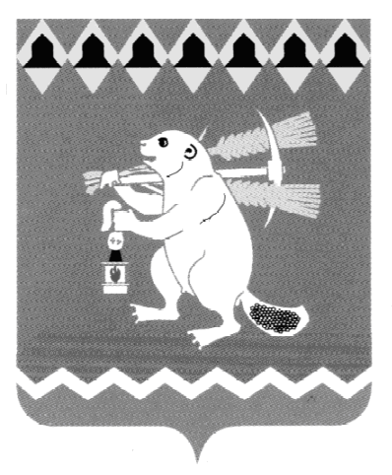
Администрация Артемовского городского округа
РАСПОРЯЖЕНИЕ

от 30.11.2018 № 187-РА

О выкупе комплекса канализационных сетей, сооружений и технологического оборудования очистных сооружений поселка Буланаш Артемовского района Свердловской области, находящихся в собственности ООО «БуланашКомплекс»

В соответствии с пунктами 3, 4 статьи 22 Федерального закона от 07 декабря 2011 года № 416-ФЗ «О водоснабжении и водоотведении», принимая во внимание уведомление ООО «БуланашКомплекс» от 16.12.2016 № 100, руководствуясь статьями 30, 31 Устава Артемовского городского округа,
1. Выкупить комплекс канализационных сетей, сооружений и технологического оборудования очистных сооружений поселка Буланаш Артемовского района Свердловской области, находящихся в собственности ООО «БуланашКомплекс».
2. Управлению по городскому хозяйству и жилью Администрации Артемовского городского округа (Миронов А.И.) заключить договор на оказание услуг по определению рыночной стоимости комплекса канализационных сетей, сооружений и технологического оборудования очистных сооружений поселка Буланаш Артемовского района Свердловской области, находящихся в собственности ООО «БуланашКомплекс». Срок – 29.12.2018.
3. Комитету по управлению муниципальным имуществом Артемовского городского округа (Юсупова В.А.) оформить документы по приобретению в собственность Артемовского городского округа комплекса канализационных сетей, сооружений и технологического оборудования очистных сооружений поселка Буланаш Артемовского района Свердловской области. Срок – 31.08.2019.
4. Разместить настоящее распоряжение на официальном сайте Артемовского городского округа в информационно-телекоммуникационной сети «Интернет».
5. Контроль за исполнением распоряжения возложить на заместителя главы Администрации Артемовского городского округа – начальника Управления по городскому хозяйству и жилью Администрации Артемовского городского округа Миронова А.И.

Глава Артемовского городского округа А.В. Самочернов

